# MyTheme主题使用说明

注意：安装前不要修改模板目录名字，如果必须修改请参考手册正确修改，不然会导致错误！！！，成功安装后首次访问页面会跳转至主题后台，修改设置保存后不在跳转，默认账号密码admin，首次使用务必修改默认密码。

### 获得文件

解压你在网站下载的压缩包获得mytheme目录，确保里面是下图这些文件

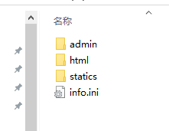

### 上传文件

将mytheme目录上传至template系统模板目录里面（其实和其他模板一样的用法）

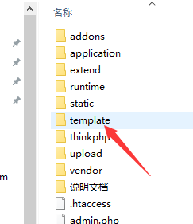

上传后模板目录是这样子的

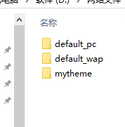

### 启用模板

登录你的cms后台，进入系统-网站参数设置，找到网站模板下拉选中你刚才上传的mytheme模板保存即可

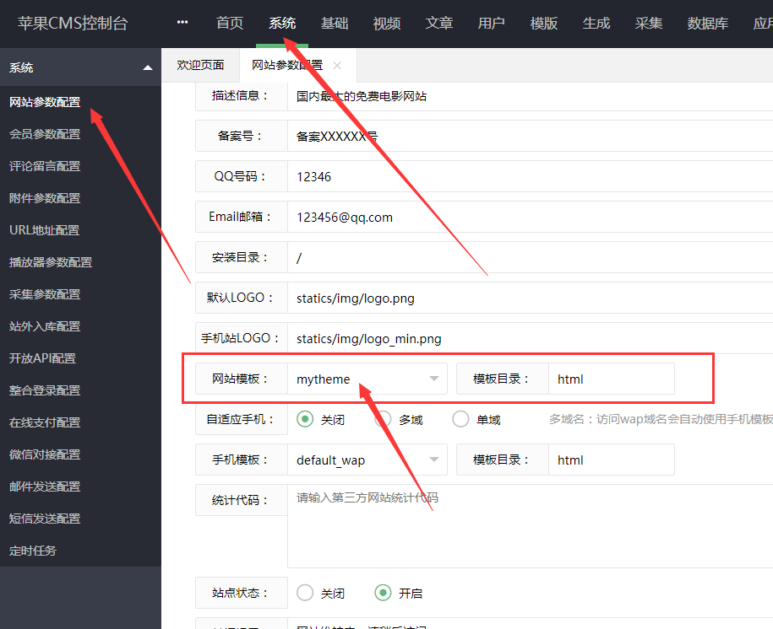

### 完成配置

首次访问前台会直接跳转至后台管理页面，待你修改好基础参数保存提交后不在跳转，管理系统需要登录才可以使用

你的主题管理系统信息：

访问地址：<http://你的域名/template/mytheme/admin/>

默认账号：admin

默认密码：admin

重要：为了您的站点安全请务必首次登陆后修改你的默认密码

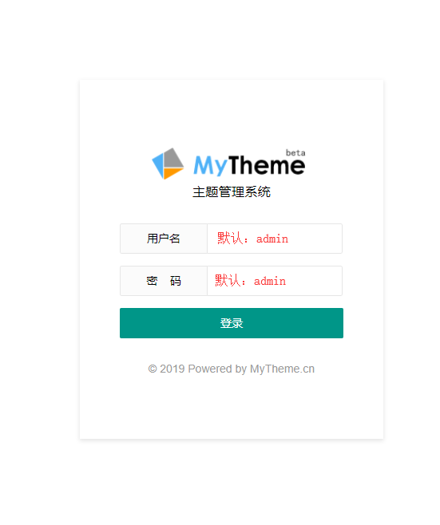

### 5：后台菜单

在你配置成功后首次访问前台会自动添加一个后台快捷菜单，你可以通过后台菜单入口管理主题，如果没有生成可以手动添加

菜单填写格式：MyTheme主题,/template/mytheme/admin/

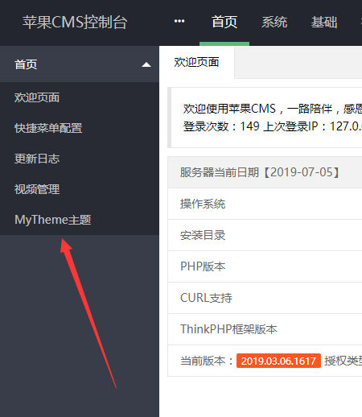

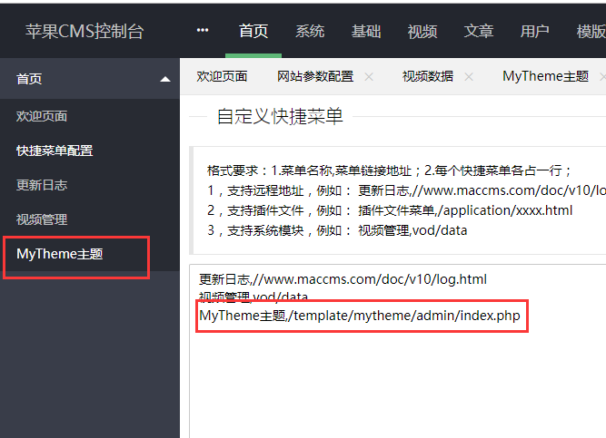

主题作者：QQ726662013版权所有，官网：<https://www.mytheme.cn>，© 2019